一、选果机介绍：
Selección de máquina de fruta
1、与水果接触的部位全部加厚软包，分级过程不伤果，分级尺寸任意可调。
Todas las partes en contacto con la fruta son gruesas y suaves, y el proceso de clasificación no daña la fruta. El tamaño de la clasificación se puede ajustar de forma arbitraria.
2、采用高档全不锈钢材质制造而成,高硬度机身不变型，设备结实耐用，同时配备上料大果盘（可选择在机器一侧上料也可在机器上方上料），可以挑拣坏果，一机多用。
Hecho de acero inoxidable de alta calidad, cuerpo de alta dureza, el equipo es fuerte y duradero, y está equipado con un plato de fruta grande (opcional en el lado de la máquina también se puede cargar en la máquina), puede recoger fruta mala, Máquina multiusos.
3、分级数量任意可调，分级大小任意可调。
El número de grados se puede ajustar arbitrariamente y el tamaño de grado se puede ajustar.
4、采用全铜电机，220v/380v均可，新增调速款。
Utilizar el motor de cobre, 220v / 380v Disponible, nuevo Nuevo aumento ajuste de velocidad.
5、工作轨道采用食品级硅胶带，弹性十足，无毒无害，抗老化。
La pista de trabajo adopta un cinturón de silicona de grado alimenticio, lleno de elasticidad, no tóxico e inofensivo y resistente al envejecimiento.

二、型号介绍：
Modelo de introducción

型号一:2米型9轨道
Modelo 1: 2 metros 9 pistas.
适合分级数量：3-6级，分级数量任意可调，分级大小任意可调。
Adecuado para la cantidad de clasificación: 3-6Nivel, el número de clasificación se puede ajustar arbitrariamente, el tamaño de la clasificación se puede ajustar.
适应水果分级尺寸：果径范围0.5-4.5cm。
Adaptar al tamaño de la clasificación de la fruta: rango de diámetro de la fruta 0.5-4.5cm.
设备尺寸:2.2*0.7*1.1m
Tamaño del equipo: 2.2 * 0.7 * 1.1m
出料方式：斜坡出料
Método de descarga: descarga de pendiente
电机功率:0.75kw 电压：220v/380v均可定做。
Potencia del motor: 0.75kw Voltaje: 220v / 380v se puede personalizar
设备重量:100kg
Peso del equipo: 100kg
每小时处理量：0.5t/h-1t/h（物料不同，小时处理量不同）
Capacidad de procesamiento por hora: 0.5t / h-1t / h (diferentes materiales, diferente capacidad de procesamiento por hora)
参考图片：
Imagen de referencia:
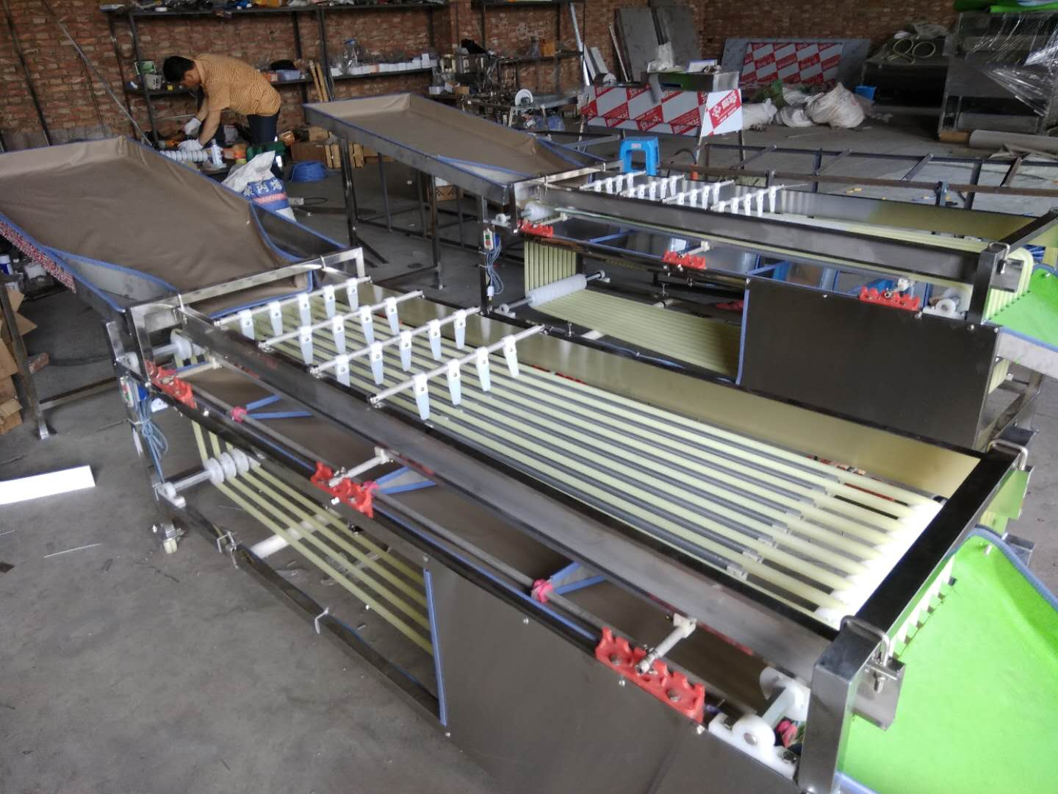

型号二:2米型11轨道
Modelo 2: 2 metros de pista 11.
适合分级数量：3-6级，分级数量任意可调，分级大小任意可调。
Adecuado para la cantidad de clasificación: 3-6 Nivel, el número de clasificación se puede ajustar arbitrariamente, el tamaño de la clasificación se puede ajustar.
适应水果种类`：果径范围0.5-4.5cm。
Adaptarse al tipo de fruta : rango de diámetro de fruta 0.5-4.5cm
设备尺寸:2.2*0.7*1.1m
Tamaño del equipo: 2.2 * 0.7 * 1.1m
出料方式：斜坡出料
Método de descarga: descarga de pendiente
电机功率:0.75kw 电压：220v/380v均可定做。
Potencia del motor: 0.75kw Voltaje: 220v / 380v se puede personalizar
设备重量:110kg
Peso del equipo: 110kg.
每小时处理量：1t/h-1.5t/h（物料不同，小时处理量不同）
Capacidad de procesamiento por hora: 1t / h-1.5t / h (diferentes materiales, diferente capacidad de procesamiento por hora)

参考图片：
Imagen de referencia:

